1408phpE 7组微E管理系统安装文档

Github 下载地址:: <https://github.com/whd111/whd.git>

下载完安装包,将安装包放到服务器目录下

服务器访问we/web目录执行安装过程

进入目录前由于服务器的文件读写执权限不完整需手动给某些目录设置可写可读可执行权限

分别为::

We目录下的 web文件夹给 777 权限

We目录下的config文件夹给 777 权限

We目录下的 runtime文件夹给 777 权限

chmod 777 -R web/ config/ runtime/

权限分配完毕之后访问页面进行安装



同意并点击安装

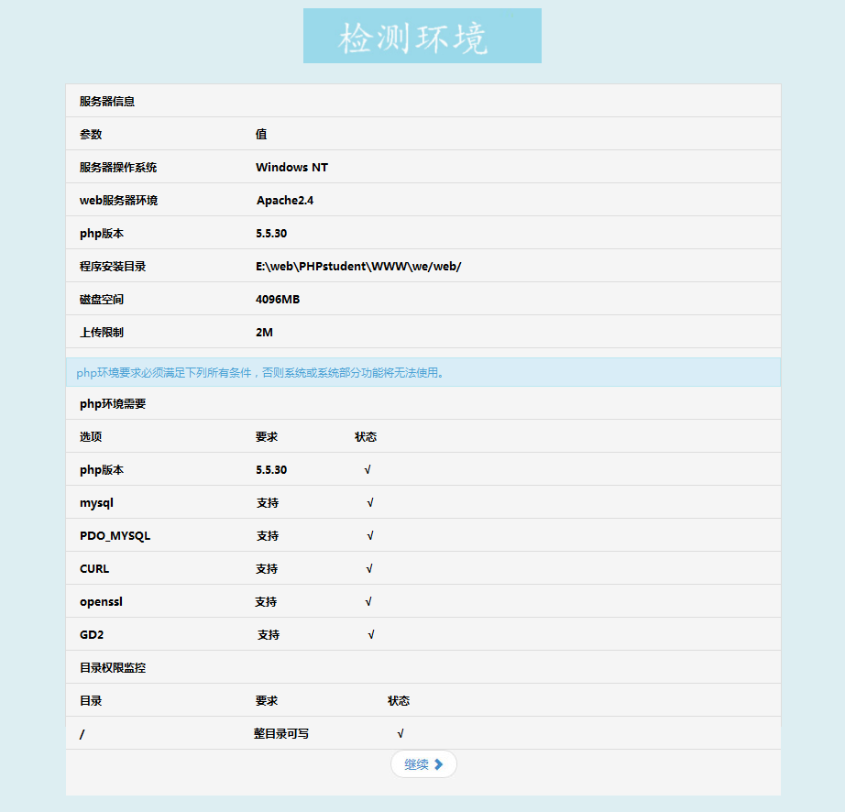

检测环境是否可写如果不可写请参考头部内容将目录附权限

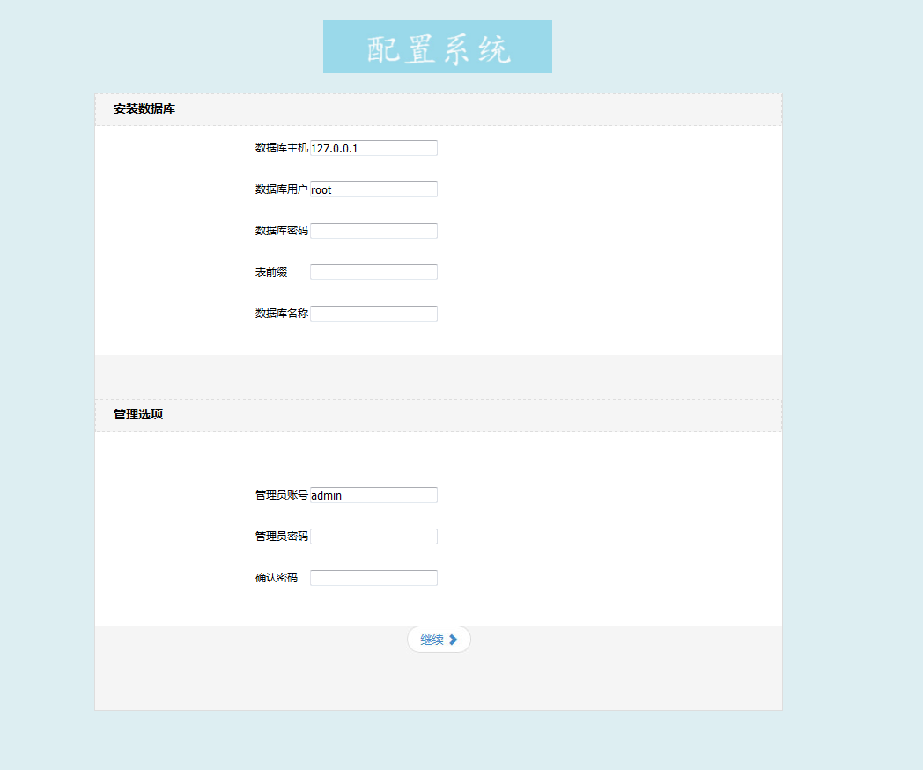

数据库配置请输入本地服务器数据库密码创建一个首次登录的管理员用户

安装完成进入首页登录